出欠の仕組み
勤務スケジュールは、勤務時間と、それに対して打刻する従業員と、結果を読む管理担当者と、打刻が通過すべきルール — GPS、IP、セルフィー、時間帯 — をひとつに束ねます。このオブジェクトさえ理解すれば、モジュールの残りはその画面にすぎません。
2026-09-02 · https://offision.com/help/ja/attendance/how-attendance-works/
出欠は、誰がいつ出勤していたかを記録します。それを担うオブジェクトはひとつだけ
— 勤務スケジュール です。勤務スケジュールに載っていない人はそもそも打刻でき
ません — アプリにボタンが一切現れないのです。このモジュールのすべてはスケジュー
ル上で決まるので、最初の意外な事実をはっきり書いておきます。会社全体の出欠設定
というものは存在しません。2 つのスケジュールに分かれた 2 つのチームは、まったく
別のルールで運用できます。

勤務スケジュールが束ねるもの
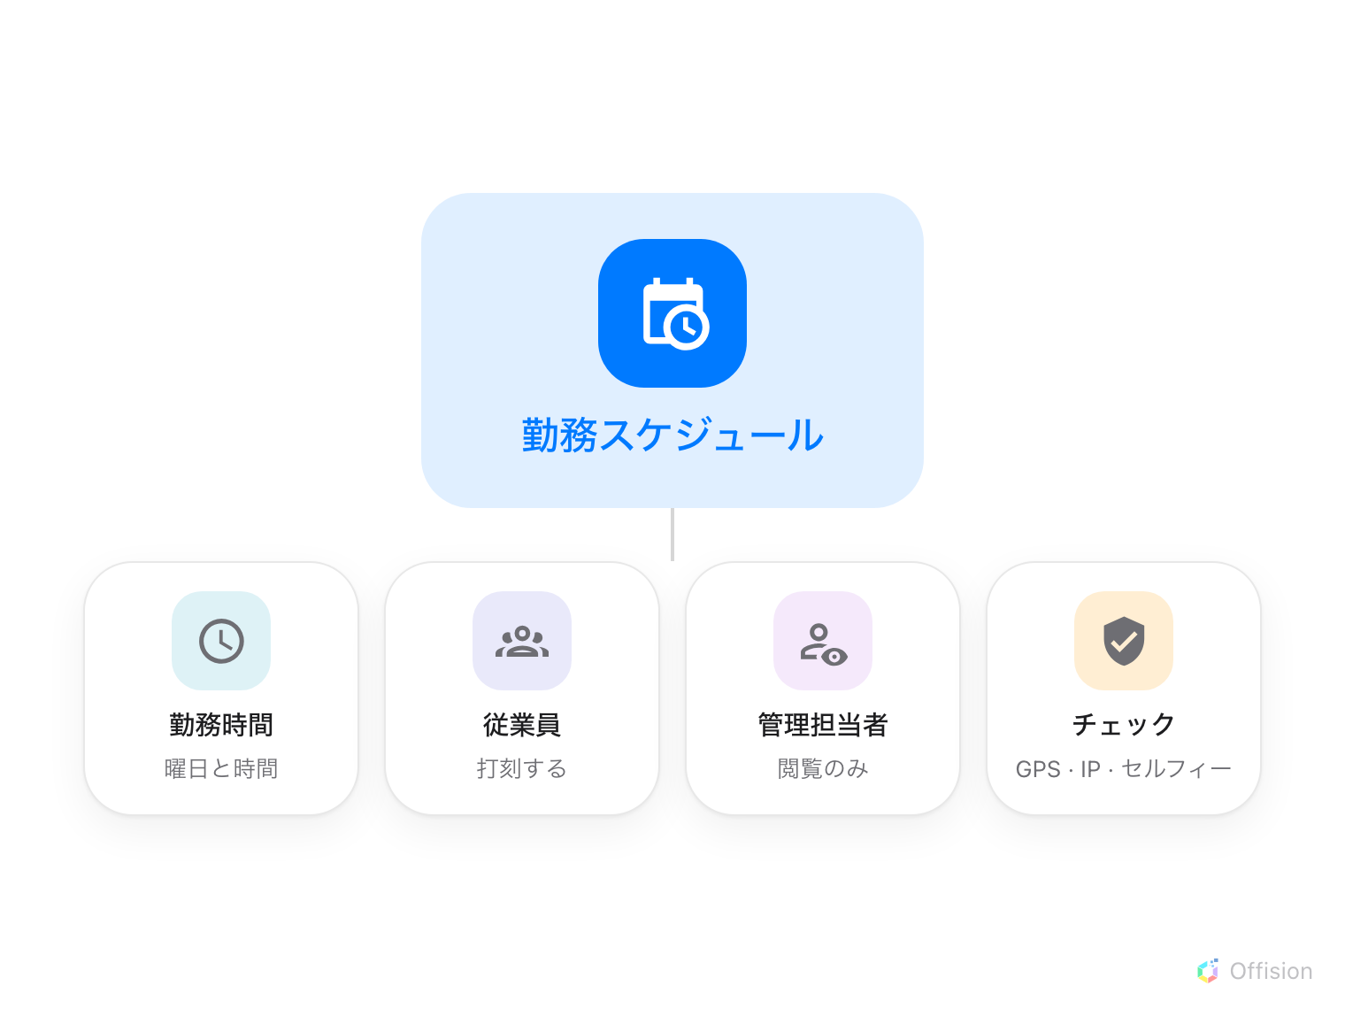
スケジュールひとつに 4 つの部分 — いつ働くか、誰が打刻するか、誰が見てよいか、打刻は何を証明すべきか。
- 勤務時間 はいつ働くかを定めます。どの曜日が勤務日か、何時に始まり何時に
終わるか、どの日付が休日か。スケジュール自身は時刻を持ちません — 勤務時間を
参照するだけなので、複数のスケジュールがひとつを共有でき、開始時刻の変更は
そのすべてに伝わります。
- 従業員 はそのスケジュールに対して打刻する人たちです — ひとりずつでも、
ユーザーグループ丸ごとでも割り当てられます。グループでの割り当てが実務的な
選択です。部門のグループに加えられた新入社員は、その瞬間からスケジュールに
載ります。
- 管理担当者 は自分のアプリでこのスケジュールの結果を閲覧できます — コン
ソールではなくチームの一覧で — そして、それ以上のことはできません。記録の
編集はできません。
- ルール は、打刻が数えられる前に通過すべき条件です。どのチャネルが開いて
いるか、どれだけ早く・遅くまで打刻してよいか、どんな証明を伴うべきか — ジオ
フェンス内の GPS 位置、オフィスネットワーク上の IP アドレス、セルフィー。

打刻はどこから来るか
スタッフは 2 つの場所から打刻します。ユーザーアプリ はホーム画面に 出勤登
録 と 退勤登録 を備え、打刻はその場で検証されます。確定する前に、どの条件
が通りどれが失敗したかが本人に見えます。キオスク — 出勤を記録 ウィジェッ
トを動かすサイネージ画面やパネル — は代わりにドア口で打刻を受け付けます。本人が
画面で自分を証明したあとに。4 つの組み合わせ（出勤か退勤か、アプリかキオスクか）
はそれぞれスケジュール上の独立したスイッチなので、「出勤はロビーのキオスクで必
須、退勤は携帯から可」という運用ができます。
出欠は、誰もボタンを押さなくても届くことがあります。デスク予約のチェックインや
入退室のドア開錠が出勤を自動で記録でき、そうした記録には 手動 ではなく
自動 の印が付きます。

反対側から出てくるもの
受理された打刻はすべて 勤怠記録 です。誰が、いつ、出勤か退勤か、どのチャネル
から、そしてどんな証明が求められたか。記録は素材にすぎません — 勤怠レポート
が 1 か月分の記録を勤務時間と照らし合わせ、人ごと・日ごとの判定を下します。
定時、遅刻、早退、欠勤、など。判定は記録ではなくレポートに宿る
ので、記録を修正するだけで月全体が正され
ます。
Where in Offision: admin app → attendance/working-schedule (勤務スケジュール)

勤務スケジュールが決めないこと
誰が職場にいてよいかは決めません — 誰がいたかを測るだけです。予約のチェック
インは別の仕組みで、予約管理側でリソースごとに独自の GPS 設定を持ちます。イベン
トの受付はイベント管理の領分です。そして、どのスケジュールにも載っていない人は
「欠勤」ではありません — このモジュールから単に見えないだけです。

